

**Zondag 12 maart 2023**

3e zondag van de 40-dagentijd

*Zondag Oculi (Mijn ogen zijn bestendig op u (Ps. 25:10)*

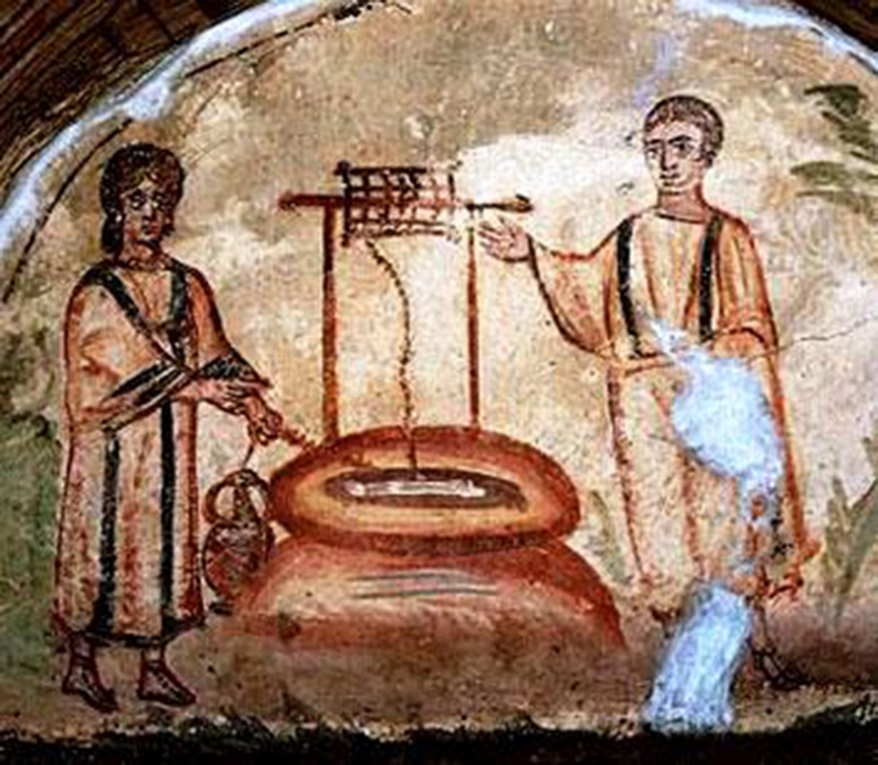

*Fresco nieuwe catacombe aan de Via Latina in Rome, rond 350 na Chr.*

|  |  |
| --- | --- |
| *Voorganger*  *Organist*  *Lector* | *Ds. Kees Bochanen (em.), Deventer*  *Herman Schimmel*  *Adriaan Huson* |

***Het is stil, in de 40-dagentijd is er geen muziek voorafgaand aan de viering***

**DE V O O R B E R E I D I N G**

**De klok luidt - het wordt stil**

**Welkom en begroeting**

**We bidden samen**

God,  
we zijn bij elkaar  
op zoek naar stilte  
naar leven en liefde  
naar onszelf  
naar U

**GOD   
LAAT UW LICHT OVER ONS OPGAAN  
WEES VOOR ONS LIEFDE DIE BLIJFT**

**De kaarsen worden aangestoken**

**Drempellied** Lied 25b

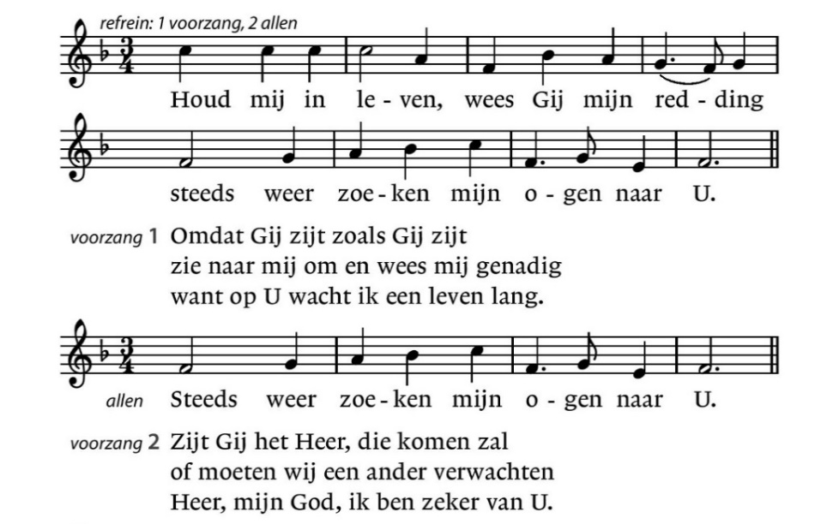

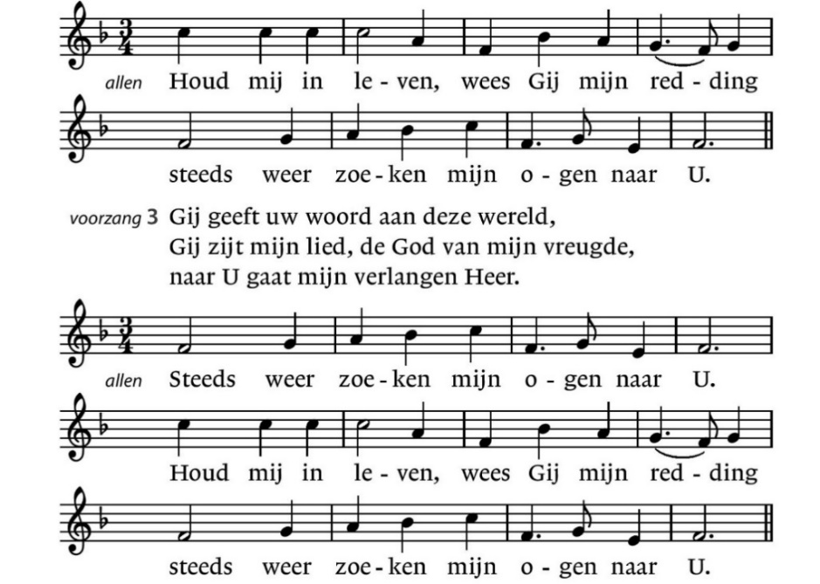

*(gemeente gaat staan)*

**Bemoediging en groet**

v: Onze hulp is in de Naam van de Heer

a: **SCHEPPER EN BEHOEDER VAN ALLE LEVEN**  
v: De Eeuwige die naar ons omziet  
a: **IN ZIJN LIEFDE MOGEN WIJ LEVEN**v: Wij groeten elkaar   
a: **IN DE NAAM VAN DE VADER, DE ZOON**

**EN DE HEILIGE GEEST. AMEN.**

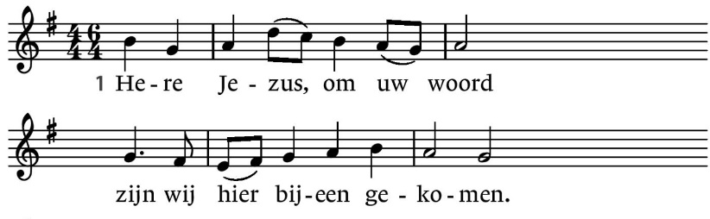**Zingen** Lied 314

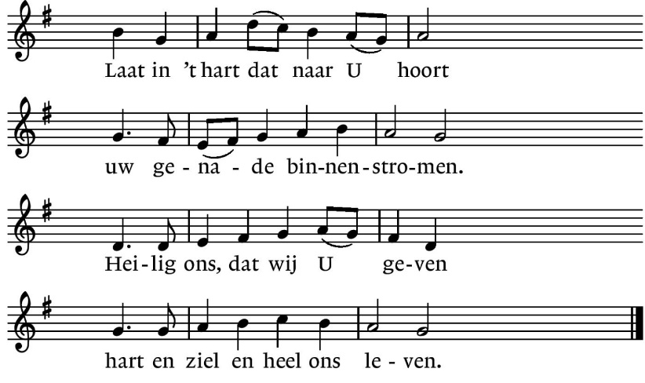

|  |  |
| --- | --- |
| 2. Ons gevoel en ons verstand  zijn, o Heer, zo zonder klaarheid,  als uw Geest de nacht niet bant,  ons niet stelt in ’t licht der waarheid.  ’t Goede denken, doen en dichten  moet Gij zelf in ons verrichten. | 3. O Gij glans der heerlijkheid,  licht uit licht, uit God geboren,  maak ons voor uw heil bereid,  open hart en mond en oren,  dat ons bidden en ons zingen  tot de hemel door mag dringen. |

*(gemeente gaat zitten)*

**Kyriëgebed** (na elke gebedsintentie lied 300a)

*na 1e intentie vers 1 en 2*

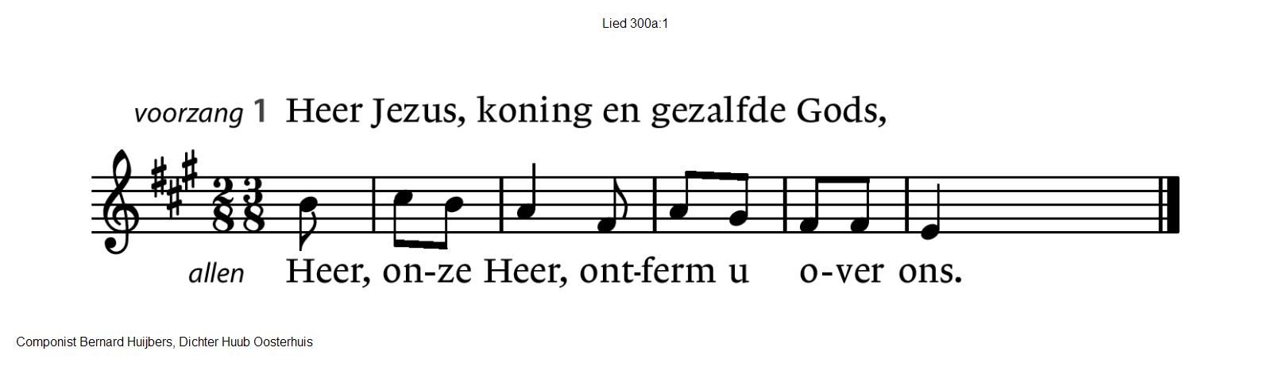

2. Heer Jezus, hogepriester, knecht van God,

Heer, onze Heer, ontferm u over ons.

*na 2e intentie vers 3 en 4*

3. Heer Jezus, woord en evenbeeld van God,

Heer, onze Heer, ontferm u over ons.

4. Heer Jezus, licht en aangezicht van God,

Heer, onze Heer, ontferm u over ons.

*na 3e intentie vers 5 en 6*

5. Heer Jezus, zoon van Adam, zoon van God,

Heer, onze Heer, ontferm u over ons.

6. Heer Jezus, onze broeder, onze God,

Heer, onze Heer, ontferm u over ons.

**D E S C H R I F T E N**

**Gebed**

**Lezen** Jesaja 55: 1 – 3a en 10 – 13

**Zingen** Lied 25c

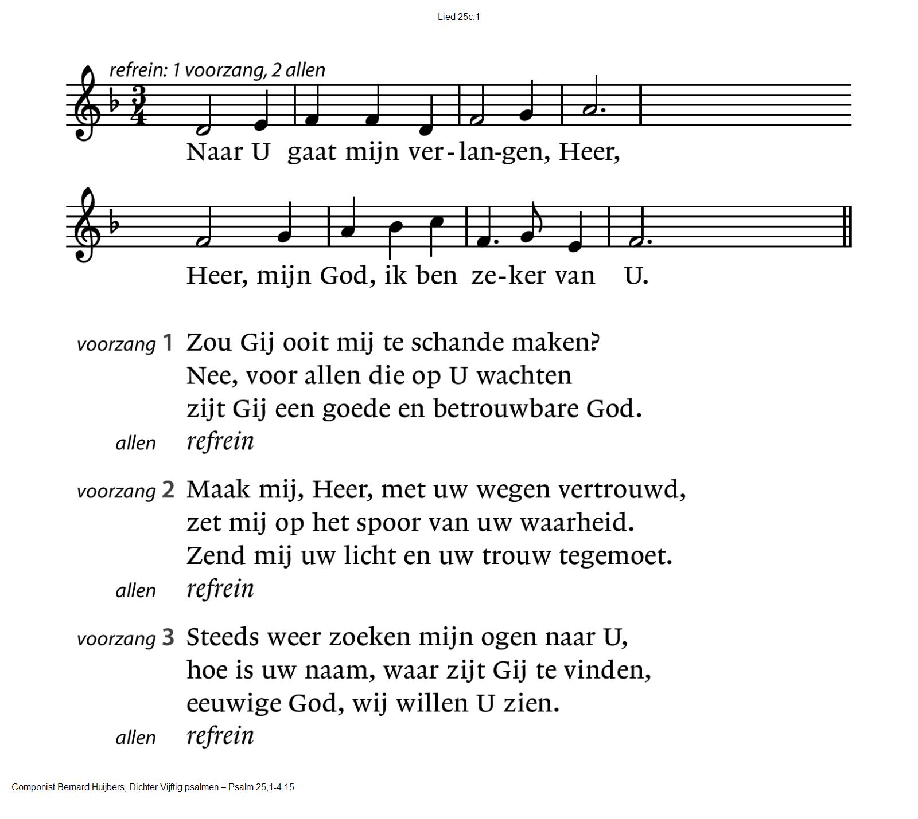

**Lezen** Johannes 4: 1 – 29 en 39 – 42

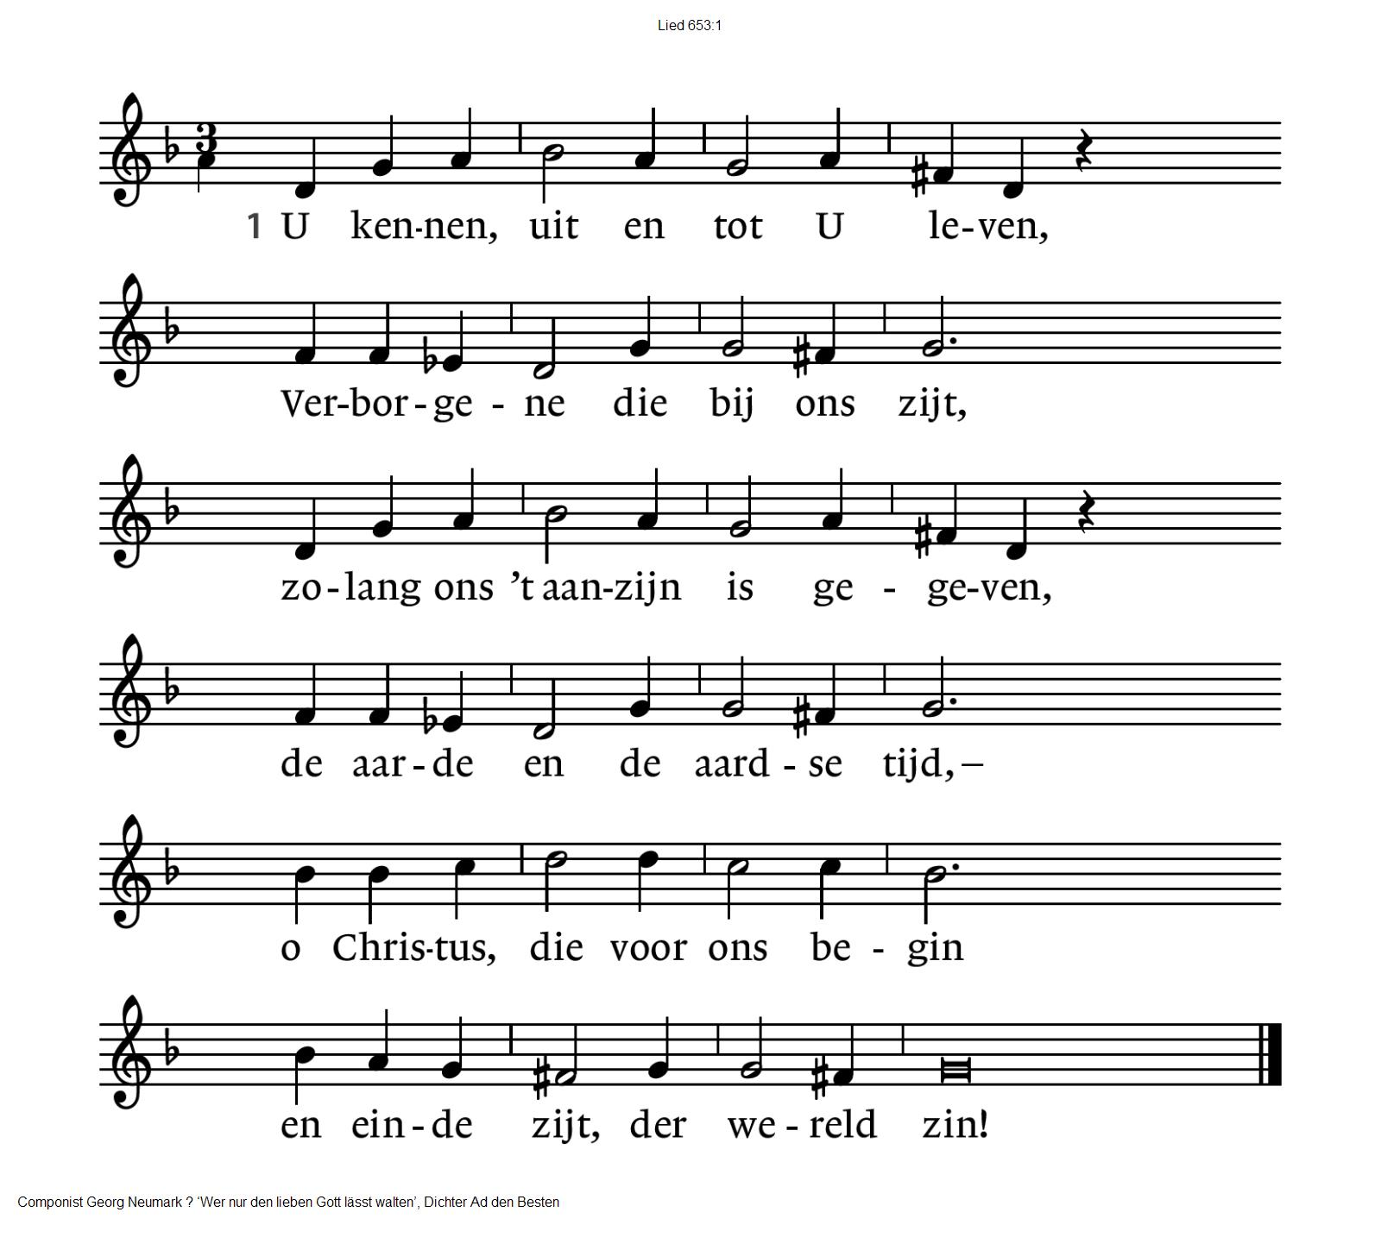**Zingen** Lied 653: 1, 3 en 7

|  |  |
| --- | --- |
| 3. Gij zijt het water ons ten leven;  de bronnen van de eeuwigheid  zijn ons ter lafenis gegeven,  zijn doorgebroken in de tijd.  O Gij, die als een bron ontspringt  in elk die tot U komt en drinkt. | 7. O Christus, ons van God gegeven,  Gij tot in alle eeuwigheid  de weg, de waarheid en het leven,  Gij zijt de zin van alle tijd.  Vervul van dit geheimenis  uw kerk die in de wereld is. |

**Overweging**

**Muziek**

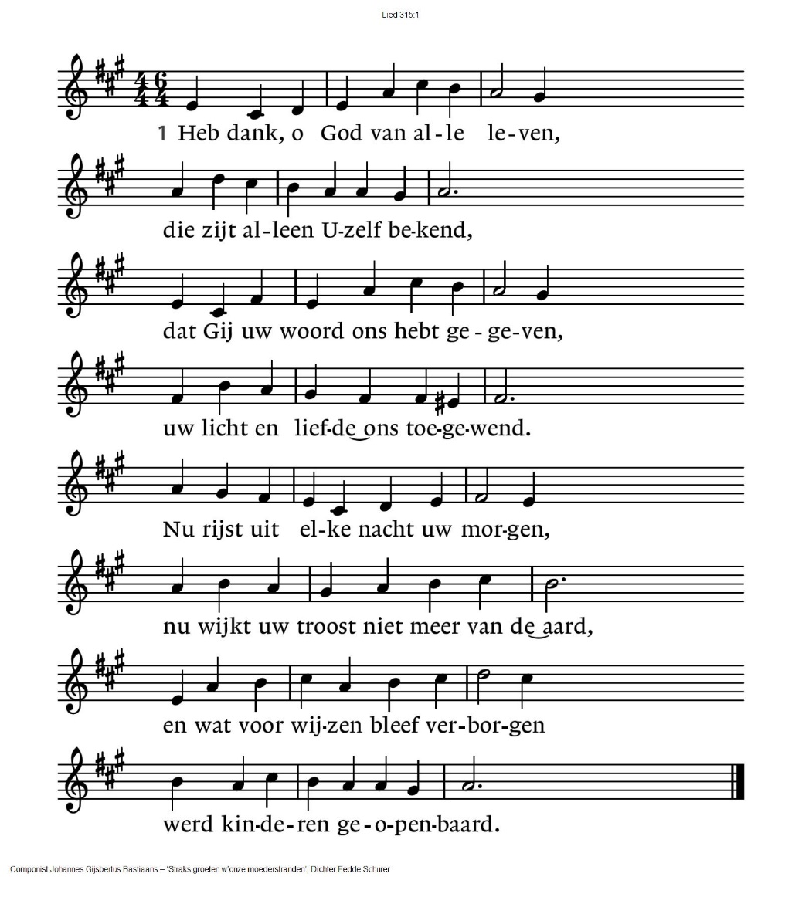**Zingen** Lied 315

|  |  |
| --- | --- |
| 2. En of een mens al diep verloren  en ver van U verzworven is,  Gij noemt zijn naam, hij is herboren,  vernieuwd door uw getuigenis.  Uw woord, dat spreekt in alle talen,  heeft uit het graf ons opgericht,  doet ons in vrijheid ademhalen  en leven voor uw aangezicht. | 3. Gemeente, aan wier aardse handen  dit hemels woord is toevertrouwd,  o draag het voort naar alle landen,  vermenigvuldigd duizendvoud.  Een stem zegt: Roep! Wat zou gij roemen  op mensengunst of -heerlijkheid?  ’t Verwaait als gras en weidebloemen. –  Gods woord bestaat in eeuwigheid! |

**Collecte** D: Diaconie algemeen / K: Pastoraat en eredienst

**Gebeden – stil gebed – Onze Vader (gesproken)**

*Na iedere gebedsintentie lied 368e*

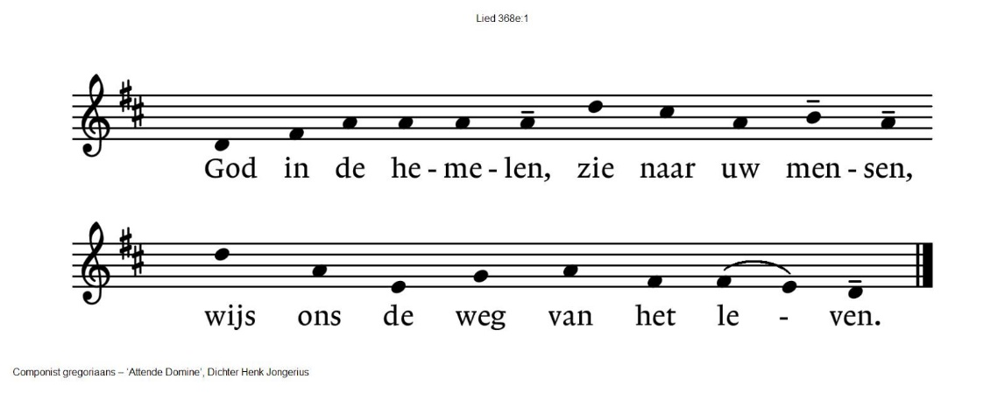



**Onze Vader die in de hemel zijt,**

**Uw naam worde geheiligd.**

**Uw koninkrijk kome,**

**Uw wil geschiede,**

**op aarde zoals in de hemel.**

**Geef ons heden ons dagelijks brood.**

**En vergeef ons onze schulden**

**zoals ook wij onze schuldenaars vergeven.**

**En leid ons niet in verzoeking,**

**maar verlos ons van de boze.**

**Want van U is het koninkrijk**

**en de kracht**

**en de heerlijkheid**

**in eeuwigheid, Amen** *(gemeente gaat staan)*

**Slotlied** Lied 655

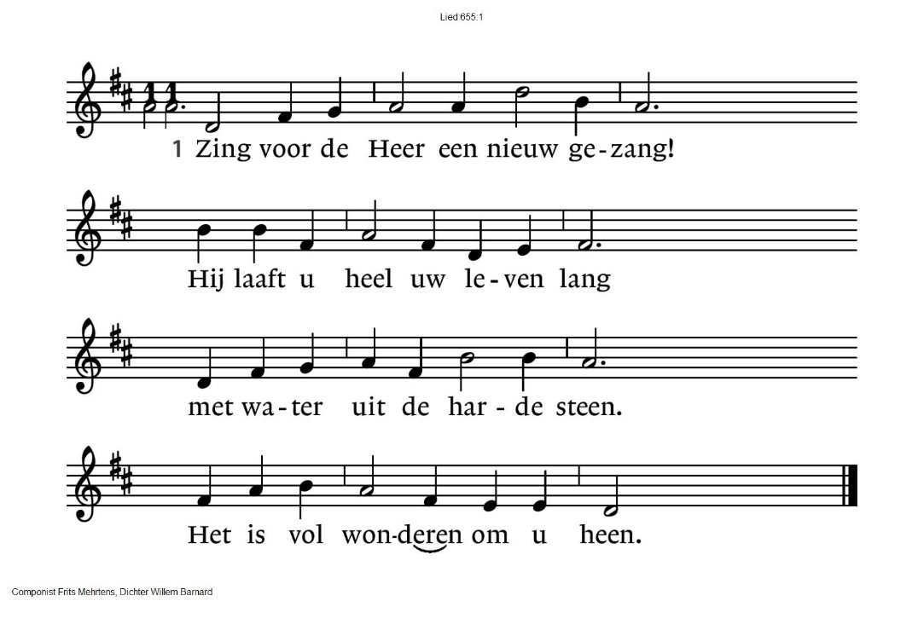

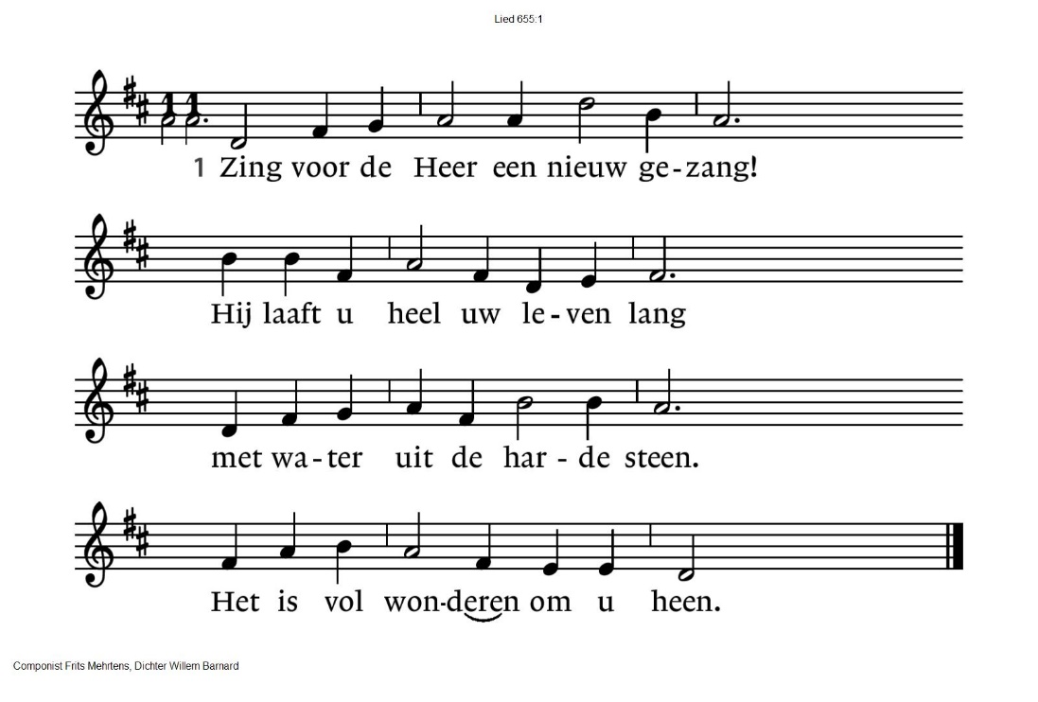

|  |  |
| --- | --- |
| 2. Hij gaat u voor in wolk en vuur,  gunt aan uw leven rust en duur  en geeft het zin en samenhang.  Zing dan de Heer een nieuw gezang! | 3. Een lied van uw verwondering  dat nóg uw naam niet onderging,  maar weer opnieuw geboren is  uit water en uit duisternis. |
| 4. De hand van God doet in de tijd  tekenen van gerechtigheid.  De Geest des Heren vuurt ons aan  de heilige tekens te verstaan. | 4. Wij zullen naar zijn land geleid  doorleven tot in eeuwigheid  en zingen bij zijn wederkeer  een nieuw gezang voor God de Heer. |

**We wensen elkaar vrede toe met het zingen van**

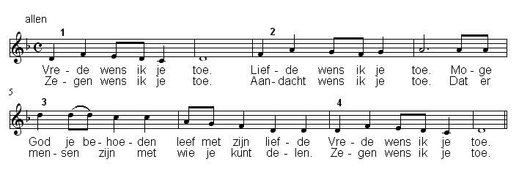

**Zegen** (samen uitgesproken)

**Dat de liefde van God**

**onze dagen vult**

**dat het leven van Jezus**

**vrede legt in ons hart en onze handen**

**dat de Geest van God**

**ons blijft bewegen en blijft dragen**

**zo zegene ons**

**de Vader, de Zoon en de Heilige Geest**

**AMEN (samen zingen)**

Reacties op de viering zijn welkom in de doos in de hal óf via het adres:: [reactieviering@pknhuissen.nl](mailto:reactieviering@pknhuissen.nl)

In de werkgroep VIEREN worden deze besproken en wordt er gekeken

hoe we daarmee onze vieringen kunnen ‘verbeteren’.